



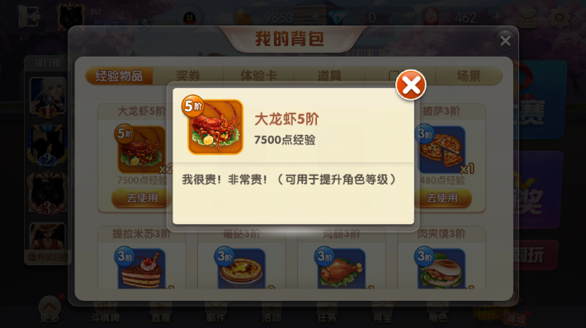

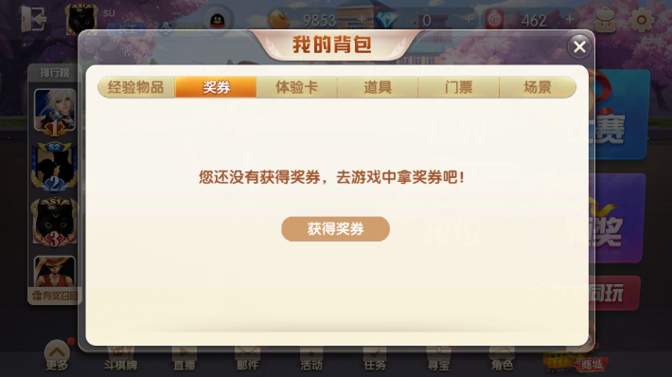



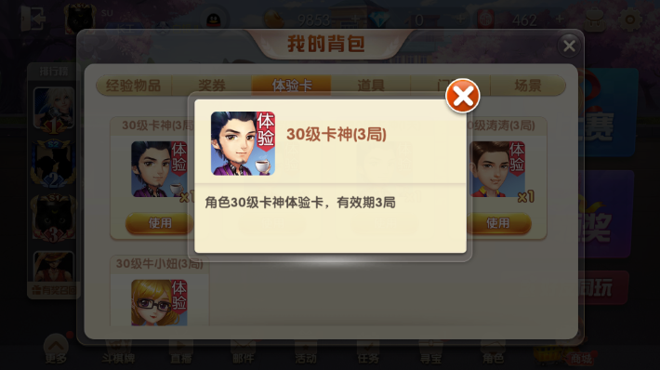

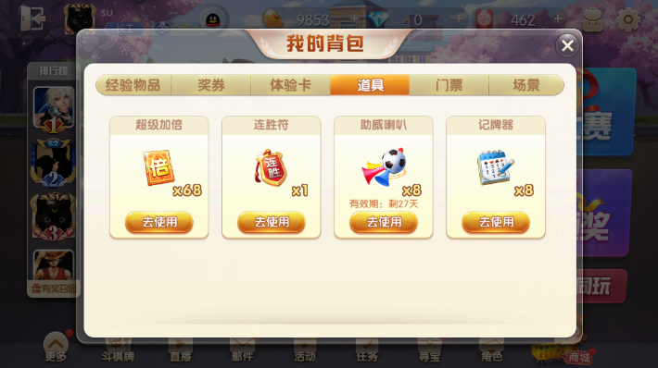

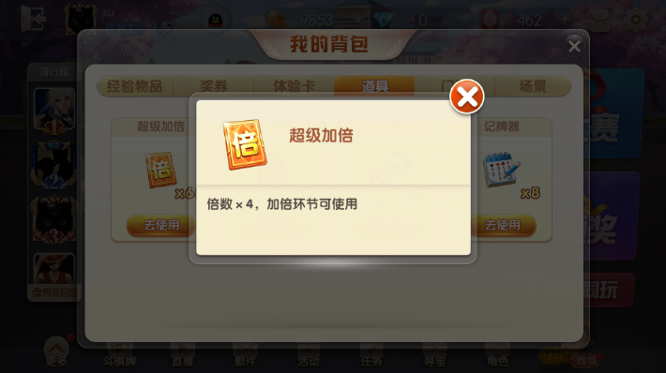

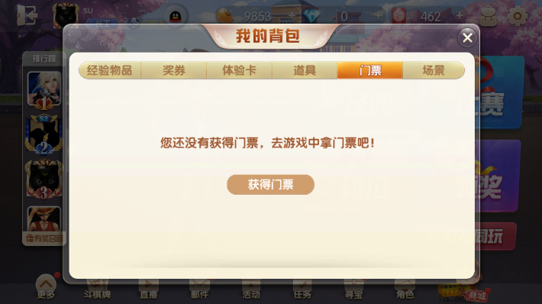

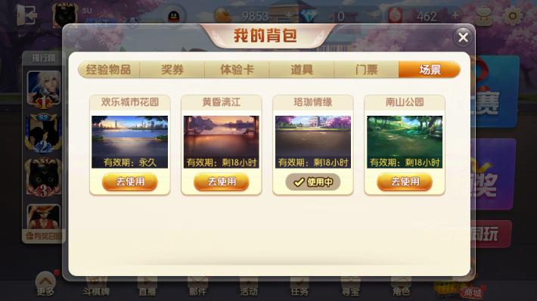

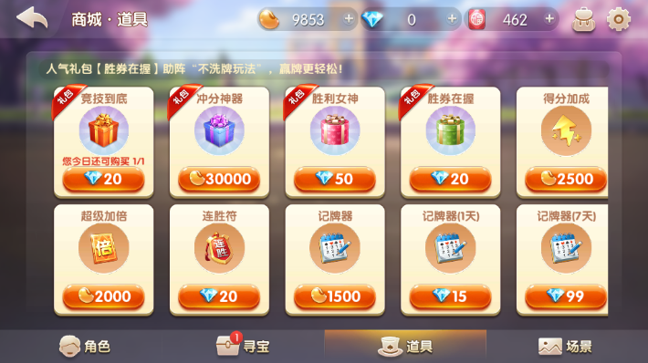

属性

道具类型

经验物品

奖券

体验卡

道具

门票

名称

品质

数量

简述

描述

使用效果

有效时间

链接

道具

经验物品

包子

奖券

话费劵

体验卡

狗哥

道具

超级加倍

连胜符

得分加成

记牌器

属性

花生（每局游戏中的消耗）

爱心（每轮排位中的消耗）

钻石（游戏中的充值币）

功能

获得资源

扣除资源

使用物品

道具过期